Государственный стандарт СССР ГОСТ 27065-86 (CT СЭВ 5184-85)
"Качество вод. Термины и определения"
(введен в действие постановлением Госстандарта СССР от 29 октября 1986 г. N 3306)

Water quality. Terms and definitions

Введен впервые
Дата введения 1 января 1987 г.

Настоящий стандарт устанавливает термины и определения основных понятий в области качества вод.
Стандарт не распространяется на сточные воды.

┌──────────────────────────┬────────────────────────────────────────────┐
│ Термин │ Определение │
├──────────────────────────┼────────────────────────────────────────────┤
│1. Качество воды │По CT СЭВ 3544-82 │
│ │ │
│2. Контроль качества воды │Проверка соответствия показателей качества│
│ │воды установленным нормам и требованиям │
│ │ │
│3. Нормы качества воды │Установленные значения показателей качества│
│ │воды для конкретных видов водопользования │
│ │ │
│4. Критерий качества воды │Признак или комплекс признаков, по которым│
│ │производится оценка качества воды │
│ │ │
│5. Экологический критерий│Критерий качества воды, учитывающий условия│
│качества воды │нормального во времени функционирования│
│ │водной экологической системы │
│ │ │
│6. Экономический критерий│Критерий качества воды, учитывающий│
│качества воды │рентабельность использования воды водного│
│ │объекта │
│ │ │
│7. Гигиенический критерий│Критерий качества воды, учитывающий│
│качества воды │токсикологическую, эпидемиологическую и│
│ │радиоактивную безопасность воды и наличие│
│ │благоприятных свойств для здоровья живущего│
│ │и последующих поколений людей │
│ │ │
│8. Рыбохозяйственный│Критерий качества воды, учитывающий│
│критерий качества воды │пригодность ее для обитания и развития│
│ │промысловых рыб и промысловых водных│
│ │организмов │
│ │ │
│9. Класс качества воды │Уровень качества воды, установленный в│
│ │интервале числовых значений свойств и│
│ │состава воды, характеризующих ее пригодность│
│ │для конкретного вида водоиспользования │
│ │ │
│10. Индекс качества воды │Обобщенная числовая оценка качества воды по│
│ │совокупности основных показателей для│
│ │конкретных видов водопользования │
│ │ │
│11. Регулирование качества│По СТ СЭВ 3544-82 │
│воды │ │
│ │ │
│12. Прогнозирование│Определение качества воды на перспективу с│
│качества воды │учетом действующих и планируемых факторов│
│ │воздействия на водный объект │
│ │ │
│13. Загрязнение вод │Поступление в водный объект загрязняющих│
│ │веществ, микроорганизмов или тепла │
│ │ │
│14. Вторичное загрязнение│Загрязнение вод в результате превращения│
│вод │внесенных ранее загрязняющих веществ,│
│ │массового развития организмов или разложения│
│ │мертвой биологической массы │
│ │ │
│15. Загрязненность вод │Содержание загрязняющих воду веществ,│
│ │микроорганизмов и тепла, вызывающее│
│ │нарушение требований к качеству воды │
│ │ │
│16. Источник загрязнения│Источник, вносящий в водные объекты│
│вод │загрязняющие воду вещества, микроорганизмы│
│ │или тепло │
│ │ │
│17. Предельно допустимая│Концентрация вещества в воде, выше которой│
│концентрации# веществ в│вода непригодна для одного или нескольких│
│воде ПДК │видов водопользования │
│ │ │
│18. Евтрофирование вод │По СТ СЭВ 3544-82 │
│ │ │
│19. Самоочищение вод │Совокупность природных процессов,│
│ │направленных на восстановление│
│ │экологического благополучия водного объекта │
│ │ │
│20. Химический состав воды│Совокупность находящихся в воде веществ в│
│ │различных химических и физических состояниях│
│ │ │
│21. Гидрохимический режим │Изменение химического состава воды водного│
│ │объекта во времени │
│ │ │
│22. Минерализация воды │Суммарная концентрация анионов, катионов и│
│ │недиссоциированных растворенных в воде│
│ │неорганических веществ, выражающаяся в g х│
│ │dm(-3) │
│ │ │
│23. Пресные воды │Воды с минерализацией до 1 g х dm(-3) │
│ │ │
│24. Солоноватые воды │Воды с минерализацией от 1 до 10 g х dm(-3) │
│ │ │
│25. Соленые воды │Воды с минерализацией от 10 до 50 g х dm(-3)│
│ │ │
│26. Рассолы │Воды с минерализацией свыше 50 g х dm(-3) │
│ │ │
│27. Жесткость воды │Свойство воды, обусловленное присутствием в│
│ │ней ионов кальция и магния │
│ │ │
│28. Агрессивность воды │Способность воды и растворенных в ней│
│ │веществ разрушать путем химического│
│ │воздействия различные материалы │
│ │ │
│29. Химическое потребление│Количество кислорода, потребляемое при│
│кислорода ХПК │химическом окислении содержащихся в воде│
│ │органических и неорганических веществ под│
│ │действием различных окислителей │
│ │ │
│30. Биохимическое│Количество растворенного кислорода,│
│потребление кислорода │потребляемого за установленное время и в│
│БПК │определенных условиях при биохимическом│
│ │окислении содержащихся в воде органических│
│ │веществ │
│ │ │
│31. Насыщенность воды│Отношение фактически установленной│
│кислородом │концентрации кислорода в воде к его│
│ │равновесной концентрации в данных условиях │
│ │ │
│32. Прозрачность воды │Показатель, характеризующий способность воды│
│ │пропускать световые лучи │
│ │ │
│33. Мутность воды │Показатель, характеризующий уменьшение│
│ │прозрачности воды в связи с наличием│
│ │тонкодисперсных взвешенных частиц │
│ │ │
│34. Окраска воды │Показатель, характеризующий наличие веществ,│
│ │вызывающих окрашивание воды │
│ │ │
│35. Цветность воды │Показатель, характеризующий интенсивность│
│ │окраски воды │
│ │ │
│36. Радиоактивность воды │Показатель, характеризующий содержание в│
│ │воде радиоактивных веществ │
│ │ │
│37. Биогенные вещества в│- │
│воде │ │
│ │ │
│38. Биологическая│Оценка качества воды по наличию водных│
│индикация воды │организмов, являющихся индикаторами ее│
│ │загрязненности │
│ │ │
│39. Биологическое│Оценка качества воды по ответным реакциям│
│тестирование воды │водных организмов, являющихся тест-объектами│
│ │ │
│40. Сапробность │Способность водных организмов обитать в│
│ │воде, содержащей различное количество│
│ │органических веществ │
│ │ │
│41. Токсобность │Способность организмов обитать в воде,│
│ │содержащей различное количество токсичных│
│ │веществ │
└──────────────────────────┴────────────────────────────────────────────┘

Информационное приложение 1. Алфавитный указатель терминов
Информационное приложение 2. Термины-эквиваленты
Информационное приложение 3. Перечень ключевых слов/дескрипторов

Приложение. Сведения о соответствии ссылок на стандарты СЭВ ссылкам на
государственные стандарты

Информационное приложение 1

Алфавитный указатель терминов

Агрессивность воды 28
БПК 30
Вещества в воде биогенные 37
Воды пресные 23
Воды соленые 25
Воды солоноватые 24
Евтрофирование вод 18
Жесткость воды 27
Загрязнение вод 13
Загрязнение вод вторичное 14
Загрязненность вод 15
Индекс качества воды 10
Индикация воды биологическая 38
Источник загрязнения вод 16
Качество воды 1
Класс качества воды 9
Контроль качества воды 2
Концентрация веществ в воде предельно допустимая 17
Критерий качества воды 4
Критерий качества воды гигиенический 7
Критерий качества воды рыбохозяйственный 8
Критерий качества воды экологический 5
Критерий качества воды экономический 6
Минерализация воды 22
Мутность воды 33
Насыщенность воды кислородом 31
Нормы качества воды 3
Окраска воды 34
ПДК 17
Потребление кислорода биохимическое 30
Потребление кислорода химическое 29
Прогнозирование качества воды 12
Прозрачность воды 32
Радиоактивность воды 36
Рассолы 26
Регулирование качества воды 11
Режим гидрохимический 21
Самоочищение вод 19
Сапробность 40
Состав воды химический 20
Тестирование воды биологическое 39
Токсобность 41
ХПК 29
Цветность воды 35

Информационное приложение 2

Термины-эквиваленты

На болгарском языке

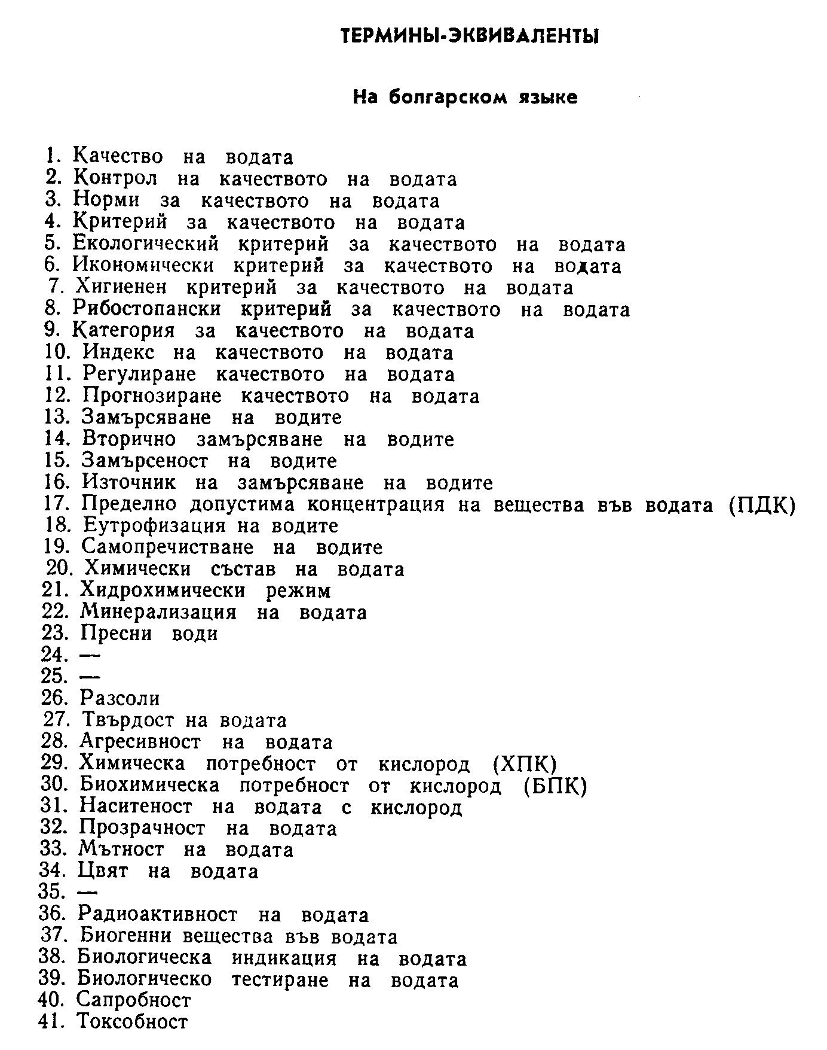

"Термины-эквиваленты на болгарском языке"

1. Качество на водата
2. Контрол на качеството на водата
3. Норми за качеството на водата
4. Критерий за качеството на водата
5. Екологический критерий за качеството на водата
6. Икономически критерий за качеството на водата
7. Хигиенен критерий за качеството на водата
8. Рибостопански критерий за качеството на водата
9. Категория за качеството на водата
10. Индекс на качеството на водата
11. Регулиране качеството на водата
12. Прогнозиране качеството на водата
13. Замърсяване на водите
14. Вторично замърсяване на водите
15. Замърсеност на водите
16. Източник на замърсяване на водите
17. Пределно допустима концентрация на вещества във водата (ПДК)
18. Еутрофизация на водите
19. Самопречистване на водите
20. Химически състав на водата
21. Хидрохимически режим
22. Минерализация на водата
23. Пресни води
24. -
25. -
26. Разсоли
27. Твърдост на водата
28. Агресивност на водата
29. Химическа потребност от кислород (ХПК)
30. Биохимическа потребност от кислород (БПК)
31. Наситеност на водата с кислород
32. Прозрачност на водата
33. Мътност на водата
34. Цвят на водата
35. -
36. Радиоактивност на водата
37. Биогенни вещества във водата
38. Биологическа индикация на водата
39. Биологическо тестиране на водата
40. Сапробност
41. Токсобност
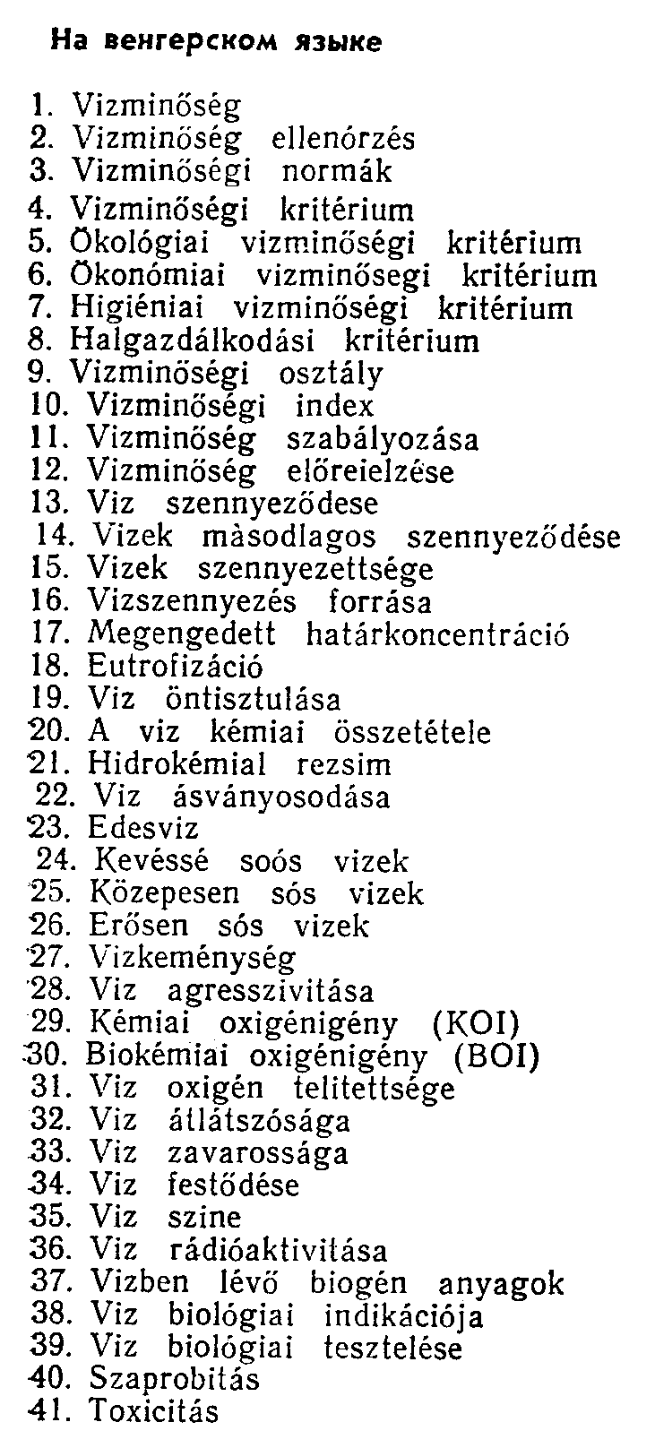

"Термины-эквиваленты на венгерском языке"
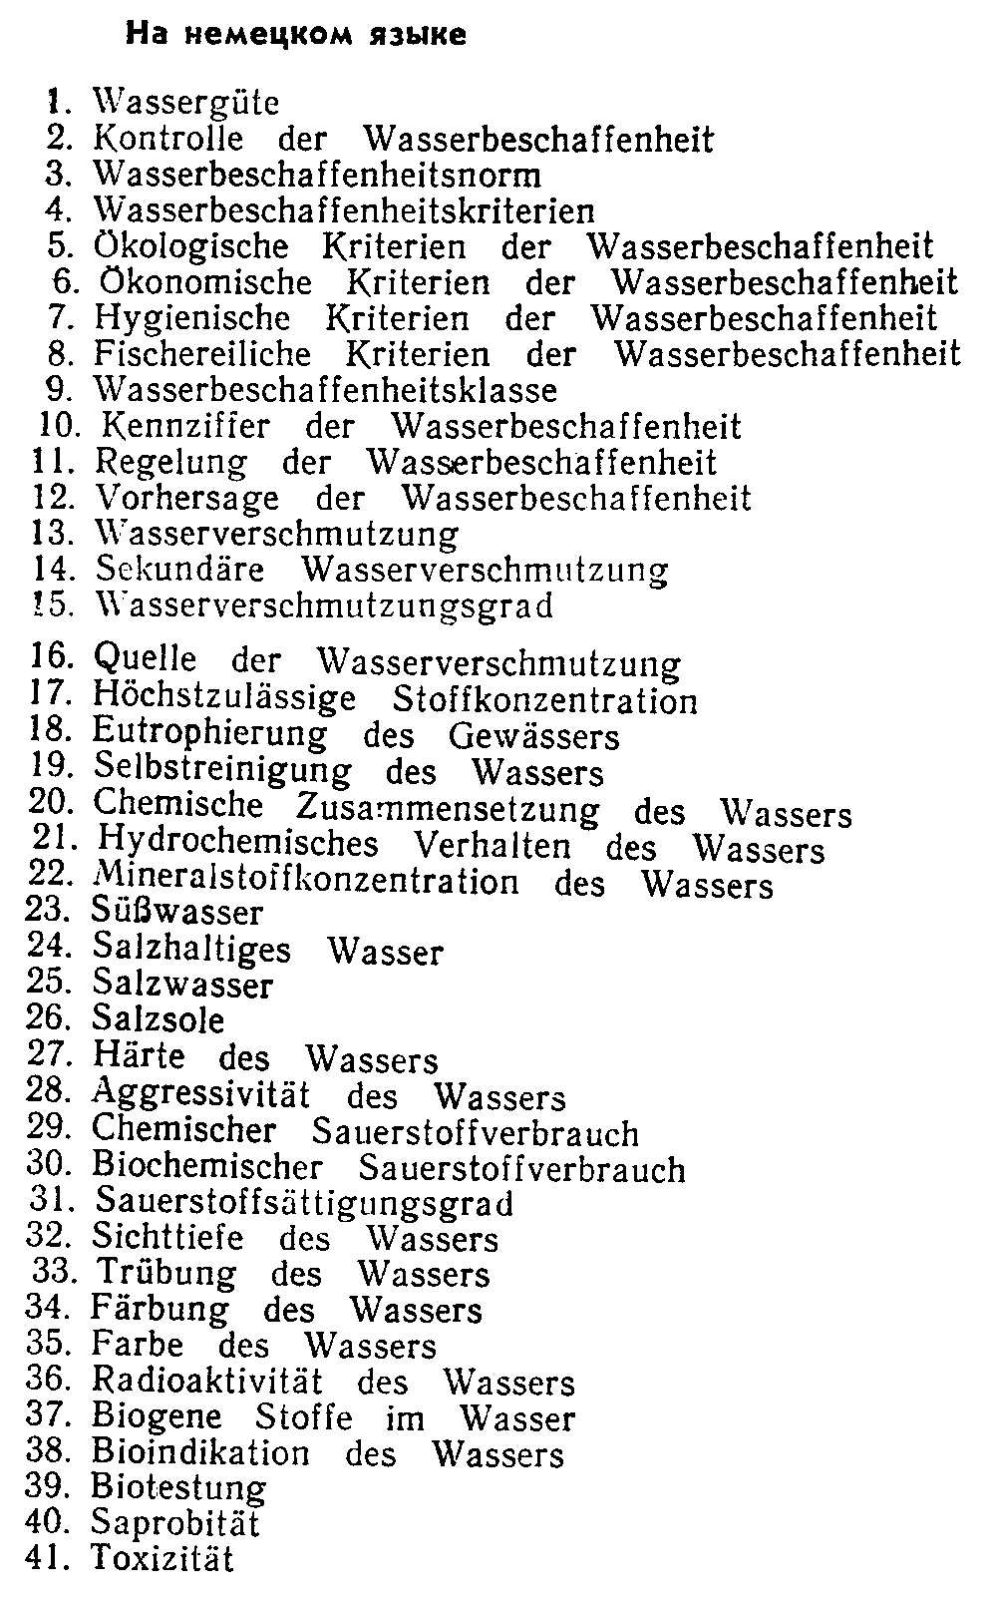

"Термины-эквиваленты на немецком языке"
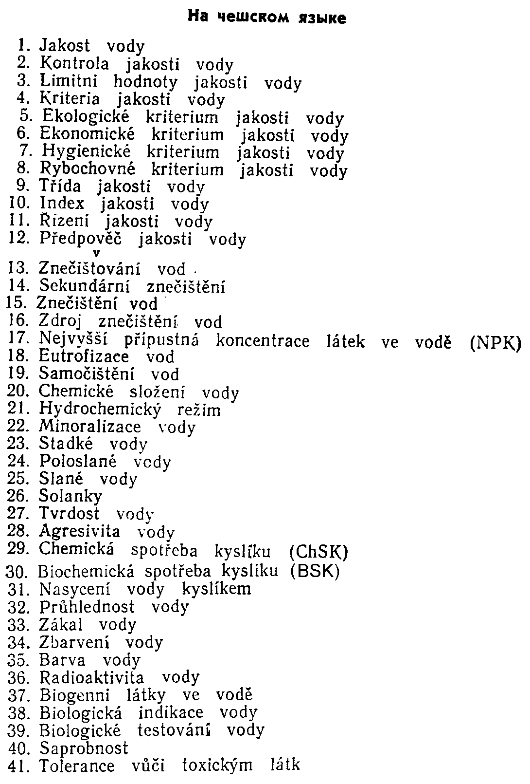

"Термины-эквиваленты на чешском языке"

На венгерском языке

На немецком языке

На чешском языке

Информационное приложение 3

Перечень ключевых слов/дескрипторов*

Ключевые слова/дескрипторы: хозяйство водное, качество, вода, терминология.
________________________________
*Полужирным шрифтом выделены дескрипторы тезауруса СЭВ по стандартизации.

Приложение
Обязательное

Сведения о соответствии ссылок на стандарты СЭВ ссылкам
на государственные стандарты

┌──────────────────────┬───────────────────┬────────────────────────────┐
│ Пункт, в котором │ Обозначение │Обозначение государственного│
│ приведена ссылка │ стандарта СЭВ │ стандарта │
├──────────────────────┼───────────────────┼────────────────────────────┤
│Пп. 1, 11, 18 │СТ СЭВ 3544-82 │ГОСТ 17.1.1.01-77 │
│ │ │ │
└──────────────────────┴───────────────────┴────────────────────────────┘

